Глава города Челябинска
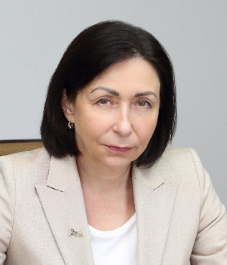
КОТОВА Наталья Петровна
Родилась 14 августа 1965 года в п. Теченский Сосновского района Челябинской области.
В 1987 году окончила Челябинский государственный педагогический институт по специальности «учитель физики и астрономии средней школы», после чего преподавала в школе № 63 города Челябинска.
С 1994 году работала специалистом в Челябинском областном комитете по управлению госимуществом.
В 1996 году окончила Уральскую академию государственной службы по специальности «юриспруденция». С 1996 по 1999 годы - ведущий специалист, главный специалист, начальник отдела Территориального агентства Федерального управления по делам о несостоятельности (банкротства).
До 2001 года занимала должность заместителя руководителя Уральского межрегионального территориального органа Федеральной службы России по финансовому оздоровлению и банкротству.
2001-2004 годы - заместитель руководителя Территориального органа Федеральной службы России по финансовому оздоровлению и банкротству в Челябинской области. Позднее - начальник отдела Управления ФНС России по Челябинской области.
В 2005 году назначена на должность начальника Управления жилищной политики Администрации города Челябинска.
С апреля 2010 года - Первый заместитель Главы города, с июня 2010 года - Первый заместитель Главы Администрации города, с октября 2015 года - Первый заместитель Главы города Челябинска, 24 июня 2019 года назначена временно исполняющей полномочия Главы города Челябинска.
19 ноября 2019 года решением челябинских депутатов избрана Главой города Челябинска. 20 ноября 2019 года вступила в должность Главы города Челябинска.
Глава города является высшим должностным лицом и наделяется в соответствии с Уставом города Челябинска собственными полномочиями по решению вопросов местного значения.
Увлечения: путешествия, плавание, садоводство.

Заместитель Главы города по социальному развитию
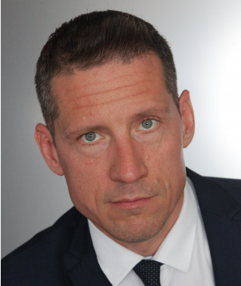
АВДЕЕВ Сергей Александрович
Родился 30 июля 1977 года в городе Тарту в Эстонии.
В 2002 году окончил Челябинскую государственную медицинскую академию, лечебный факультет, специальность «лечебное дело». В 2013 году - Южно-уральский государственный Университет, специальность «Менеджмент: государственное и муниципальное управление».
Трудовую деятельность начал в 1994 году в Челябинском межрегиональном ожоговом центре, где работал три года санитаром, а затем шесть лет медбратом. С 2002 по 2006 год - врач-инфекционист в Клинике Челябинской государственной медицинской академии. С 2001 по 2010 год координировал ряд социальных программ и проектов, направленных на профилактику наркомании и ВИЧ-инфекции на территории Челябинской области. С 2010 по 2019 год возглавлял Управление по делам молодежи города Челябинска.
На протяжении нескольких лет входит в состав Межведомственной комиссии по профилактике наркомании при Администрации Челябинска. Под его руководством и при его непосредственном участии в городе реализуется ряд социально-значимых мероприятий и акций.
За годы службы в муниципалитете отмечен Почетной грамотой Губернатора Челябинской области, дипломом лауреата премии в сфере молодежной политики Законодательного Собрания Челябинской области, Почетной грамотой Главного управления молодежной политики региона и рядом других наград.
В июне 2019 года назначен на должность заместителя Главы города по социальному развитию.

Заместитель Главы города, руководитель аппарата Администрации города
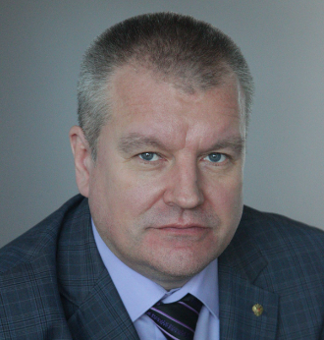
СМИРНОВ Валерий Валерьевич
Родился 14 августа 1969 года в городе Миасс.
Окончил Уральскую академию государственной службы в Екатеринбурге по специальности «Государственное и муниципальное управление».
Трудовая деятельность:
1992–1999 годы - сотрудник Челябинского областного Управления инкассации.
С 1999 года работает в Администрации города Челябинска на должностях муниципальной службы: главный специалист референтуры Главы города, заместитель начальника отдела, начальник отдела. Занимался военно-шефской работой и взаимодействием с правоохранительными органами.
2000–2010 годы - заместитель председателя Комиссии Челябинской городской Думы по работе с участниками боевых действий и членами их семей.
В разное время в должностные обязанности входило взаимодействие с социальным блоком города Челябинска и Аппаратом Администрации города. За период работы принимал участие в реализации значительного числа проектов социальной сферы. Осуществлял документационное сопровождение муниципальных реформ, курировал мероприятия по проведению выборов всех уровней власти и переписи населения. Принимал участие в подготовке различных нормативно-правовых актов по организации муниципальной службы в городе, во внесении изменений в Устав города Челябинска и многих других проектах.
2018–февраль 2020 года - начальник Управления организационной и контрольной работы Администрации города Челябинска.
С 12 февраля 2020 года назначен на должность заместителя Главы города, руководителя аппарата Администрации города.
Увлечения: книги, фотография, садоводство.

Заместитель Главы города по дорожному хозяйству и транспорту
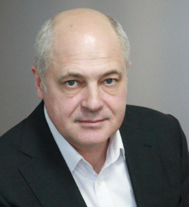
КСЕНЗОВ Андрей Евгеньевич
Заместитель Главы города по дорожному хозяйству и транспорту
Родился 17 мая 1966 г. в Новосибирске.
В 1987 году окончил Новосибирское высшее военно-политическое училище им. 60-летия Великого Октября, в 1999 году — Сибирскую Академию госслужбы.
Трудовую деятельность начал в родном Новосибирске в 1989 году инструктором, заведующим отделом Калининского РК КПСС, проработав до 1991 года.
С 1991 по 2015 год - работал в должностях специалиста 1-ой категории Калининского райисполкома, начальника отдела, заместителя Главы Администрации, первого заместителя Главы Администрации Калининского района, начальника Главного управления благоустройства и озеленения, начальника Департамента транспорта и дорожно-благоустроительного комплекса, Первого заместителя мэра города Новосибирска, заместителя Губернатора Новосибирской области.
С 2015 по 2017 - начальник Новосибирского метрополитена.
С 2017 по 2020 - замещал должности начальника Управления дорожного хозяйства Государственного комитета дорожного хозяйства Республики Крым, заместителя министра транспорта Республики Крым.
Награжден государственной наградой.
С 20 декабря 2021 года назначен на должность заместителя Главы города по дорожному хозяйству и транспорту.
Женат, воспитывает детей.

Заместитель Главы города по городскому хозяйству
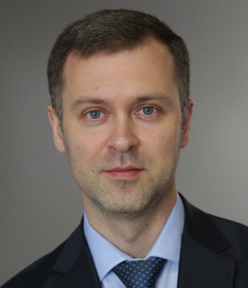
АСТАХОВ Александр Сергеевич
Родился в 1983 году в Челябинске.
В 2005 году окончил ЮУрГУ по специальности «юриспруденция».
Вся трудовая биография связана с административно-хозяйственной деятельностью. До 2011 года работал Управляющим делами Челябинской городской Думы. Затем до сентября 2019 года трудился заместителем директора ФГБУ «Управление по эксплуатации зданий в Северо-западном федеральном округе» Управления делами Президента РФ.
21 октября 2019 года назначен на должность заместителя Главы города по городскому хозяйству.
Увлечения: большой теннис, путешествия. Приверженец здорового образа жизни.

Заместитель Главы города по экономическому развитию и инвестициям
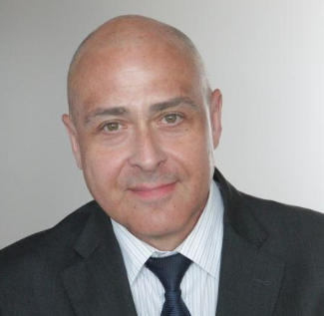
ПОСТНОВ Игорь Валерьевич
Родился 20 февраля 1967 года в Челябинске.
В 1992 году окончил Челябинский государственный политехнический университет (квалификация инженер-механик-исследователь). В 1997 году — Всероссийский заочный финансово-экономический институт (квалификация экономист).
Трудовую деятельность начал в апреле 1992 года стажером-преподавателем в Челябинском государственном политехническом университете.
С января 1993 года начал работать в банковской сфере.
Занимал руководящие посты в таких коммерческих банках как «КредитУралБанк», «МДМ Банк», «Открытие», «Российский капитал».
С апреля 2016 года занимал пост заместителя Председателя Правления АО «УралПромбанк».
С 11 мая 2021 года назначен на должность заместителя Главы города по экономическому развитию и инвестициям.
Увлекается спортом и туризмом.

Заместитель Главы города по правовым и имущественным вопросам
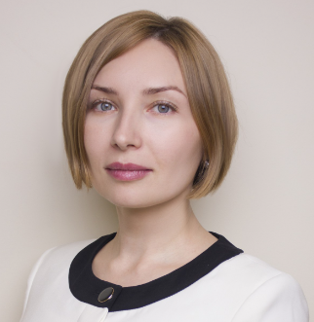
РЫЛЬСКАЯ Надежда Сергеевна
Родилась 26 января 1983 года в городе Челябинске.
В 2001 году окончила с отличием Челябинский юридический техникум по специальности «Правоведение», квалификация юрист. В 2006 году по специальности «Юриспруденция» с отличием окончила Южно-Уральский государственный университет, квалификация юрист.
Трудовая деятельность:
2004-2005 годы – юрист филиала НГО ВПО Балтийский институт экологии, политики и права.
2005-2007 годы – главный специалист-юрисконсульт Челябинского регионального отделения Фонда социального страхования.
С 2007 года работает в Администрации города Челябинска. Имеет классный чин «Действительный муниципальный советник 1 класса».
22 июля 2019 года назначена на должность Заместителя главы города Челябинска по правовым и имущественным вопросам.

Заместитель Главы города по строительству
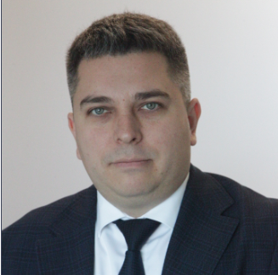
ПЕРЕМЫКИН Александр Дмитриевич
Родился 23 августа 1985 года в Челябинске.
В 2007 году окончил Южно- Уральский государственный университет по специальности "Промышленное и гражданское строительство».
Трудовую деятельность начал в июле 2002 года монтажником в ЗАО «Водоканалстрой-2». Работал в различных строительных компаниях города Челябинска. Прошел трудовой путь от рядового инженерно-технического работника до начальника строительного управления.
С 01 августа 2022 года занимал должность начальника Управления градостроительных разрешений Администрации города Челябинска.
С 10 ноября 2022 года временно исполнял обязанности заместителя Главы города по строительству.
С 20 января 2023 года назначен на должность заместителя Главы города по строительству.

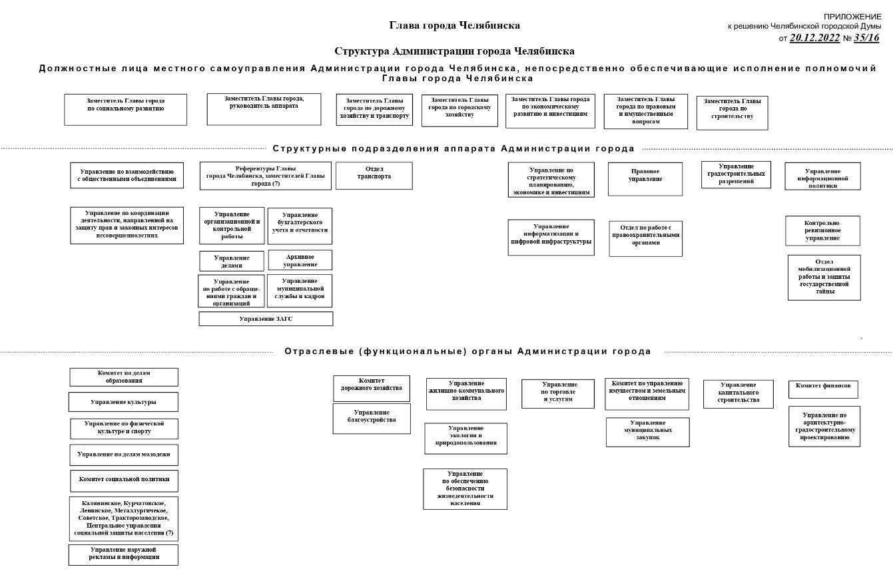

Управление по взаимодействию с общественными объединениями

Ф.И.О., должность
Борисов Вячеслав Юрьевич,
начальник Управления
Магей Павел Александрович,
заместитель начальника Управления
Федорченко Валентина Викторовна,
начальник отдела организационного и методического обеспечения работы с некоммерческими организациями
Мохначева Елена Александровна,
главный специалист отдела организационного и методического обеспечения работы с некоммерческими организациями
Мирович Анастасия Валерьевна,
главный специалист отдела организационного и методического обеспечения работы с некоммерческими организациями
Мурзомуратова Эльмира Дамировна,
начальник отдела по работе с национально-культурными и религиозными объединениями
Смелова Татьяна Александровна,
главный специалист отдела по работе с национально-культурными и религиозными объединениями
Девятков Илья Евгеньевич,
консультант отдела по работе с национально-культурными и религиозными объединениями

Управление по координации деятельности, направленной на защиту прав и законных интересов несовершеннолетних

ФИО, должность
Одоевцева Людмила Геннадьевна,
начальник Управления
Ишина Анжела Николаевна,
заместитель начальника Управления
Фурцева Наталья Александровна,
главный специалист Управления
Хлистунова Ирина Михайловна,
главный специалист Управления
Малева Ирина Юрьевна,
главный специалист Управления

Комитет по делам образования

ФИО, должность
Портье Светлана Викторовна,
председатель Комитета
Гафурова Юлия Геннадьевна,
заместитель председателя Комитета
Манекина Лариса Юрьевна,
заместитель председателя Комитета
Лукьянова Марина Петровна,
заместитель председателя Комитета
Отдел экономического обеспечения и реализации муниципальных программ
Отдел обеспечения общего образования
Отдел обеспечения дошкольного образования
Отдел обеспечения развития воспитательных систем и дополнительного образования
Отдел правового обеспечения
Отдел кадров и муниципальной службы

Управление культуры

ФИО, должность
Халикова Элеонора Рашидовна
начальник Управления
Сорокина Юлия Вадимовна,
заместитель начальника Управления
Войтюк Евгений Витальевич,
заместитель начальника Управления
Госина Наталья Сергеевна,
ведущий специалист-эксперт Управления (приемная)

Управление по физической культуре и спорту

ФИО, должность
Клещевников Максим Сергеевич,
начальник Управления
Ведерников Олег Александрович,
заместитель начальника Управления
Петрова Виктория Вячеславовна,
заместитель начальника Управления
Могильникова Оксана Владимировна,
помощник руководителя, заместитель начальника общего отдела
Лехова Елена Сергеевна,
начальник отдела муниципальных спортивных школ

Управление по делам молодежи

ФИО, должность
Хенкина Наталья Владимировна,
начальник Управления
Сычева Варвара Юрьевна,
заместитель начальника Управления
Лукманова Люция Шарифуллаевна,
заместитель начальника Управления по финансовым и экономическим вопросам
Шаихова Наиля Халитовна,
начальник отдела бухгалтерского учета и отчетности, главный бухгалтер
Шундеева Светлана Петровна,
начальник отдела по реализации молодежных программ
Байбатырова Анара Манатбаевна,
начальник отдела информационно-аналитической и контрольной работы

Комитет социальной политики

ФИО, должность
Мошкова Лариса Николаевна,
председатель Комитета
Хмелева Наталья Викторовна,
заместитель председателя Комитета
Щукина Ольга Викторовна,
заместитель председателя Комитета
Волошина Ирина Николаевна,
заместитель председателя Комитета
Трифонова Юлия Юрьевна,
начальник отдела семьи
Калачикова Светлана Викторовна,
начальник отдела опеки и попечительства
Ряхина Галина Александровна,
начальник отдела реализации муниципальных программ
Иванова Наталья Юрьевна,
начальник отдела льгот и социальных гарантий

Управления социальной защиты населения Администрации города Челябинска
Калининское управление социальной защиты населения
Начальник Управления - Селезнева Cветлана Александровна
Курчатовское управление социальной защиты населения
Начальник Управления - Нифонтова Анна Михайловна
Ленинское управление социальной защиты населения
Начальник Управления - Кетлер Ольга Вячеславовна
Металлургическое управление социальной защиты населения
Начальник Управления - Важенина Лариса Михайловна
Советское управление социальной защиты населения
Начальник Управления - Андреева Ольга Николаевна
Тракторозаводское управление социальной защиты населения
Начальник Управления - Кучерина Ольга Леонидовна
Центральное управление социальной защиты населения
Начальник Управления - Яковлева Эльвира Ивановна

Управление наружной рекламы и информации

ФИО, должность
Ярулина Диана Физусовна,
начальник Управления
Силантьева Юлия Анатольевна,
заместитель начальника Управления, начальник отдела оформления документов и контроля
Барсукова Ольга Валерьевна,
начальник юридического отдела
Лысенко Наталия Борисовна ,
начальник отдела бухгалтерского учета и экономики

Референтуры Главы города, заместителей Главы города
Референтура Главы города Челябинска Н.П. Котовой
ФИО | Должность
Бухарова Елена Анатольевна | Начальник референтуры (Управления)
Васина Елена Васильевна | Заместитель начальника референтуры (Управления), начальник отдела (секретариата) референтуры
Агеева Ольга Анатольевна | Начальник отдела документооборота и приема граждан референтуры (Управления)
Референтура заместителя Главы города по городскому хозяйству А.С. Астахова
ФИО | Должность
Кременевская Евгения Владимировна | Начальник референтуры
Жаркова Мария Викторовна | Главный специалист референтуры
Глазкова Наталья Александровна | Ведущий специалист-эксперт референтуры
Референтура заместителя Главы города, руководителя аппарата Администрации города В.В. Смирнова
ФИО | Должность
Аржанов Владимир Николаевич | Начальник референтуры
Жукова Людмила Ивановна | Главный специалист референтуры
Референтура заместителя Главы города по социальному развитию С.А. Авдеева
ФИО | Должность
Громак Ксения Сергеевна | Начальник референтуры
 | Главный специалист референтуры
Давыдова Ирина Петровна | Главный специалист референтуры
Референтура заместителя Главы города по правовым и имущественным вопросам Н.С. Рыльской
ФИО | Должность
Снеткова Екатерина Сергеевна | Начальник референтуры
Саклакова Дарья Николаевна | Ведущий специалист референтуры
Зайцева Наталья Николаевна | Ведущий специалист-эксперт референтуры
Референтура заместителя Главы города по строительству А. Д. Перемыкина
ФИО | Должность
Перова Олеся Витальевна | Начальник референтуры
Епифанова Мария Александровна | Главный специалист референтуры
Созинова Ирина Александровна | Главный специалист референтуры
Референтура заместителя Главы города по дорожному хозяйству и транспорту А.Е. Ксензова
ФИО | Должность
Мотовилова Ольга Владимировна | Начальник референтуры
Болдырева Елена Александровна | Главный специалист референтуры
Бурмель Елена Викторовна | Главный специалист референтуры
Референтура заместителя Главы города по экономическому развитию и инвестициям И.В. Постнова
ФИО | Должность
Терехина Елена Анатольевна | Начальник референтуры
Крутько Елизавета Андреевна | Главный специалист референтуры
Макарова Дарья Владимировна | Старший специалист-эксперт референтуры (приемная)

Управление организационной и контрольной работы

ФИО, должность
Воронина Светлана Николаевна,
начальник Управления
Соловьев Ярослав Леонидович,
заместитель начальника Управления
Кичук Екатерина Владимировна,
заместитель начальника Управления
Бизина Наталья Викторовна,
начальник организационного отдела Управления
Брагин Иван Анатольевич,
начальник контрольного отдела Управления
Сокольникова Венера Борисовна,
начальник отдела регистрации документов Управления

Управление бухгалтерского учета и отчетности

ФИО, должность
Казанцева Альфия Асгатовна,
начальник Управления, главный бухгалтер
Потапова Галина Васильевна,
заместитель начальника Управления
Бороздина Оксана Юрьевна,
заместитель начальника Управления, начальник отдела бюджетного учета
Романенко Елена Александровна,
заместитель начальника отдела бюджетного учета
Тюрина Татьяна Сергеевна,
начальник финансово-экономического отдела

Управление делами

Ф.И.О., должность
Колесник Сергей Валерьевич,
начальник Управления делами
Мешавкин Денис Сергеевич,
заместитель начальника Управления, начальник отдела хозяйственного обеспечения
Хивинцева Мария Николаевна,
начальник отдела муниципальных закупок
Звездина Татьяна Анатольевна,
начальник общего отдела
Слепченков Сергей Михайлович,
начальник отдела по обслуживанию здания Администрации города Челябинска

Архивное управление

ФИО, должность
Егозина Татьяна Вячеславовна,
начальник Управления
Усачева Алёна Валерьевна,
заместитель начальника Управления
Горелик Марина Петровна,
начальник отдела комплектования, учета и обеспечения сохранности архивных документов
Архивохранилище № 2 (ул. Ферросплавная, д. 124)
Архивохранилище № 3 (ул. Братьев Кашириных, д. 65 Б)
Радченко Наталья Васильевна,
начальник отдела исполнения запросов и справочно-информационной работы

Управление по работе с обращениями граждан и организаций

ФИО, должность
Рябкова Екатерина Юрьевна,
начальник Управления
Соловьева Наталия Олеговна,
заместитель начальника Управления
Балбекова Наталья Анатольевна,
начальник отдела по работе с письменными обращениями
Файда Светлана Ивановна,
начальник отдела организации личного приема
Кузнецова Анна Александровна,
начальник информационно-аналитического отдела (муниципальный центр управления)
Мурзина Алена Александровна,
начальник отдела служебного документооборота

Управление муниципальной службы и кадров

Ф.И.О., должность
Сенникова Светлана Михайловна,
начальник Управления
Башкирцева Валерия Александровна,
заместитель начальника Управления
Шафигуллина Елена Риферовна,
начальник отдела кадров
Климова Юлия Николаевна,
начальник отдела по противодействию коррупции

Управление ЗАГС
Начальник Управления ЗАГС — Осипенко Марина Александровна
Курчатовский отдел ЗАГС
Начальник: Селиванова Наталья Львовна
Ленинский отдел ЗАГС
Начальник: Евтеева Инна Николаевна
Металлургический отдел ЗАГС
Начальник: Петрова Валентина Валентиновна
Советский отдел ЗАГС
Начальник: Турлакова Ольга Михайловна
Тракторозаводский отдел ЗАГС
Начальник: Медведева Наталья Сергеевна
Центральный отдел ЗАГС
Начальник: Рыжкова Наталья Викторовна
Специализированный отдел ЗАГС
Начальник отдела: Ставрова Наталья Павловна

Управление благоустройства города Челябинска

ФИО | Должность
Алексеев Антон Николаевич | Начальник Управления благоустройства
Кафтырева Валерия Анатольевна | Заместитель начальника Управления благоустройства
Юсупов Олег Альбертович | Заместитель начальника Управления благоустройства
Приемная
Отдел бухгалтерского учета и отчетности
Зайниева Рафина Мунавировна | Начальник отдела
Отдел правового, кадрового и организационного обеспечения
Павлова Галина Александровна | Начальник отдела
Отдел контроля за восстановлением благоустройства
Гусева Елена Николаевна | Начальник отдела
Отдел муниципального контроля в сфере благоустройства
Сафонова Надежда Михайловна | Начальник отдела

Комитет дорожного хозяйства

Степанова Ирина Сергеевна, временно исполняющий обязанности председателя Комитета
Скрипник Александра Сергеевна, заместитель председателя Комитета
Курачёв Александр Александрович, заместитель председателя Комитета
Юхарин Николай Александрович, начальник управления строительства и развития автомобильных дорог
Петрушкова Татьяна Викторовна, начальник финансово-экономического управления
Кинжабаева Зульфира Шайхулловна, начальник правового Управления
начальник юридического отдела
Бондарь Светлана Юрьевна, начальник отдела организации документооборота и работы с обращениями граждан
Пронина Марина Геннадиевна, заместитель начальника правового управления, начальник контрактного отдела
Швецов Андрей Максимович, начальник отдела обеспечения безопасности дорожного движения
Симакина Елена Ивановна,
начальник финансово-экономического отдела
Лукович Елена Станиславовна,
заместитель начальника финансово-экономического управления, начальник отдела бухгалтерского учета и отчетности, главный бухгалтер
Гришаков Владимир Никифорович,
начальник отдела по содержанию автомобильных дорог и искусственных сооружений
Трушникова Татьяна Львовна,
начальник отдела капитального строительства и контроля качества
Стяжкин Олег Вениаминович,
начальник технического отдела
Валиуллин Олег Хасанович,
начальник отдела материально-технического обеспечения
Винтиш Екатерина Петровна,
отдел кадров

Отдел транспорта

ФИО, должность
Бирюкова Ирина Сергеевна, начальник отдела
Дегтярева Ирина Степановна, старший инженер
Дизендорф Наталья Анатольевна, заместитель начальника отдела
Титов Сергей Леонидович, заместитель начальника отдела
Оноприенко Руслан Валентинович, консультант
Берестова Евгения Донатовна, главный специалист
Ибрагимова Ксения Михайловна, старший инженер
Родионова Ирина Сергеевна, старший инженер
Федоренко Валерий Валерьевич, старший инженер
Сорокин Павел Вячеславович, старший инженер
Хайруллин Артем Наилевич, старший инженер

Управление жилищно-коммунального хозяйства города Челябинска

Ф.И.О., должность
Храмцов Вадим Валерьевич,
начальник Управления
Кочерещенко Александр Ипполитович,
заместитель начальника Управления
Феклистова Елена Вадимовна,
заместитель начальника Управления
Лебедева Надежда Васильевна,
заместитель начальника Управления
Байжуменова Татьяна Дмитриевна,
главный бухгалтер
Галиуллина Анастасия Владимировна,
начальник отдела муниципальных закупок
Лашманова Татьяна Эдуардовна,
начальник экономического отдела
Раткевич Татьяна Александровна,
начальник правового отдела
Орехова Анастасия Александровна,
начальник отдела инженерных коммуникаций
Бондина Юлия Викторовна,
начальник отдела жилищного фонда
Севостьянова Оксана Борисовна,
начальник общего отдела
Рязанова Дарья Дмитриевна,
начальник отдела перспективного развития
Щергина Юлия Владимировна,
начальник отдела муниципального жилищного контроля
Гущина Ольга Владимировна,
начальник отдела городской среды

Управление экологии и природопользования

ФИО, должность
Щербатенко Елена Анатольевна,
начальник Управления
Щербатенко Мария Сергеевна,
старший специалист- эксперт, обращение граждан
Отдел обеспечения экологической безопасности
Никишин Дмитрий Николаевич,
начальник отдела
Отдел управления отходами
Мелентьева Ирина Сергеевна,
начальник отдела
Отдел управления зеленым фондом и контроля
Темиров Тимур Нариманович,
начальник отдела
Финансовый отдел
Глижинская Елена Владимировна,
начальник отдела

Управление по обеспечению безопасности жизнедеятельности населения города Челябинска

Гриднев Валентин Владимирович | Начальник Управления
Плеханов Дмитрий Юрьевич | Заместитель начальника Управления
Запорожец Анатолий Степанович | Заместитель начальника Управления
Малюгин Евгений Александрович | Заместитель начальника Управления
Мякушко Людмила Александровна | Начальник отдела первичных мер пожарной безопасности
Бикбулатова Светлана Михайловна | Начальник отдела бухгалтерского учета и финансово-экономической деятельности
Пястолова Анна Владимировна | Начальник отдела организационной и кадровой работы
Лебедева Екатерина Анатольевна | Начальник отдела муниципальных закупок и хозяйственной деятельности
Шамаев Сергей Викторович | Начальник отдела безопасности на водных объектах
Ворожейкин Виктор Геннадьевич | Начальник отдела гражданской и территориальной обороны
Чураев Александр Николаевич | Начальник отдела предупреждения и ликвидации чрезвычайных ситуаций

Управление экономики Администрации города Челябинска

Ф.И.О., должность
Косикова Ольга Олеговна, начальник Управления
Галанцева Ирина Анатольевна, заместитель начальника Управления
Проскурякова Инна Анатольевна, заместитель начальника Управления
Ахметова Светлана Александровна, начальник отдела инвестиций и проектного управления
Русских Наталья Александровна, начальник отдела стратегического планирования и прогнозирования
Николаев Павел Сергеевич, начальник отдела экономического анализа и труда
Исакова Светлана Владимировна, начальник отдела налоговой политики
Варлакова Ольга Леонидовна, начальник отдела промышленности и развития предпринимательства
Неволин Владислав Сергеевич, начальник отдела по охране труда

ОХРАНА ТРУДА
Начальник отдела по охране труда – Неволин Владислав Сергеевич
Заместитель начальника отдела – Митина Юлия Викторовна
Главный специалист отдела – Макарова Александра Николаевна

Управление информатизации и цифровой инфраструктуры
Ф.И.О., должность
Якутчик Алексей Александрович, начальник Управления
Отдел цифровых проектов
Ибрагимова Эльмира Фатиховна, заместитель начальника отдела
Васильева Анастасия Александровна, консультант
Отдел анализа и развития информационных технологий
Пожарова Елена Анатольевна, начальник отдела
Борисова Виктория Вячеславовна, заместитель начальника отдела
Пашукова Ольга Борисовна, консультант
Иванова Алена Валерьевна, главный специалист
Отдел информационной безопасности
Бараковская Влада Дмитриевна, начальник отдела
Апсалямова Карина Рамилевна, ведущий специалист-эксперт
Отдел технического обеспечения
Мажаров Андрей Владимирович, начальник отдела
Сторожева Елена Владимировна, заместитель начальника отдела
Акимов Анатолий Евгеньевич, главный специалист
Качалов Кирилл Андреевич, ведущий специалист-эксперт
Баландина Анастасия Павловна, ведущий специалист-эксперт
Филатов Даниил Станиславович, ведущий специалист-эксперт

Управление по торговле и услугам

Ф.И.О., должность
Березуев Сергей Анатольевич, начальник Управления
Шеремеев Алексей Викторович, заместитель начальника Управления
Красильник Инна Геннадьевна, заместитель начальника Управления
Дударева Екатерина Васильевна, начальник отдела бухгалтерского учета и отчетности, главный бухгалтер
Фрицлер Екатерина Евгеньевна, начальник отдела организации торговли и услуг
Лантратов Дмитрий Викторович, начальник отдела продовольственных ресурсов
Коробкова Татьяна Николаевна, начальник отдела развития потребительского рынка

Правовое управление
Начальник Правового управления: Хасанова Елена Юрьевна

Отдел по работе с правоохранительными органами
ФИО, должность
Новицкий Станислав Олегович,
начальник Отдела
Зотов Юрий Андреевич,
заместитель начальника Отдела
Киланова Любовь Викторовна,
главный специалист Отдела

Комитет по управлению имуществом и земельным отношениям города Челябинска
Председатель Комитета по управлению имуществом и земельным отношениям города Челябинска – Шейкина Оксана Владимировна

Управление муниципальных закупок

Фамилия, имя, отчество | Должность
Колесников Артем Сергеевич | Начальник Управления
Антропова Светлана Николаевна | Заместитель начальника Управления
Блинова Ольга Владимировна | Заместитель начальника Управления
Питолина Елена Александровна | Старший экономист

Управление градостроительных разрешений

ФИО, должность
Мельник Наталья Владимировна,
начальник Управления
Шеянов Артем Александрович,
заместитель начальника Управления
Сомова Олеся Викторовна,
заместитель начальника Управления
Коржикова Наталья Александровна,
начальник отдела контроля за строительством
Емелина Екатерина Сергеевна,
начальник сектора подготовки документов для граждан (ИЖС и СНТ)
Липатова Мария Сергеевна,
начальник сектора адресного реестра
Кассирова Светлана Георгиевна,
начальник отдела подготовки ГПЗУ
Орлова Светлана Павловна,
начальник отдела подготовки чертежей ГПЗУ
Бедюх Вероника Викторовна,
начальник сектора согласования перепланировок и переустройства помещений

Управление капитального строительства

ФИО, должность
Кузнецов Андрей Сергеевич,
начальник Управления
Арапова Ольга Гавриловна,
заместитель начальника Управления
Дымченко Екатерина Владимировна,
начальник финансово-экономического отдела
Камаев Александр Константинович,
начальник отдела контрактной службы
Старостенко Анастасия Андреевна,
начальник отдела управления проектами
Кулямина Ирина Николаевна,
начальник отдела бухгалтерского учета и отчетности
Милюкова Галина Александровна,
начальник отдела сопровождения проектов
Веряшкина Жанна Андреевна
начальник организационно-правового отдела

Управление информационной политики

ФИО, должность
Сафонов Владимир Анатольевич,
начальник Управления
Дурманова Ксения Борисовна,
заместитель начальника Управления, начальник отдела по связям со СМИ
Марцинкевич Екатерина Анатольевна,
главный специалист отдела по связям со СМИ
Разживина Марина Игоревна,
ведущий специалист отдела по связям со СМИ
Фалалеева Анна Евгеньевна,
начальник информационно-аналитического отдела
Чугреева Оксана Вадимовна,
главный специалист информационно-аналитического отдела
Старший специалист по связям с общественностью информационно-аналитического отдела Управления

Контрольно-ревизионное управление

ФИО, должность
Овчинников Андрей Николаевич,
начальник Управления
Глушкова Дарья Алексеевна,
заместитель начальника Управления
Балакина Татьяна Михайловна,
начальник отдела внутреннего муниципального финансового контроля
Насонова Татьяна Сергеевна,
начальник отдела контроля в сфере закупок

Отдел мобилизационной работы и защиты государственной тайны

ФИО, должность
Пашкин Андрей Александрович,
начальник Отдела
Сулейманов Сергей Сайпудинович,
заместитель начальника Отдела

Комитет финансов города Челябинска

ФИО, должность
Шин Виктория Геннадьевна,
председатель Комитета
Чайкина Нина Николаевна,
заместитель председателя Комитета
Зайцева Ирина Юрьевна,
заместитель председателя Комитета, начальник Управления организации исполнения бюджета в отраслях
Брынзина Дарья Валерьевна,
заместитель председателя Комитета, начальник Управления бюджетной политики и планирования доходов

Управление по архитектурно-градостроительному проектированию
Начальник Управления - Никитина Ольга Сергеевна
Савина Е. В., заместитель начальника Управления
Коваленко О. Б., заместитель начальника Управления
Чернушкина Н. В., заместитель начальника Управления
Банаева А. С., начальник отдела перспективного развития
Отдел обеспечения градостроительной деятельности
Куликова И. В., начальник отдела
Отдел информатизации и информационного взаимодействия
Новиков К. О., начальник отдела
Отдел архитектуры и дизайна городской среды
Силина Е. В., начальник отдела, главный художник
Отдел правового обеспечения
Москаленко М. Ю., начальник отдела
Отдел предоставления сведений из ИСОГД
Стреляева С. Ю., начальник отдела
Отдел внесения сведений в ИСОГД
Фомина И. В., начальник отдела
Отдел рассмотрения градостроительной документации
Каак Н.Н., начальник отдела
Отдел развития городской территории
Евтеева А. О., начальник отдела
Отдел организационной и кадровой работы
Костенко В. В., начальник отдела
Отдел по финансово-хозяйственной деятельности
Курочкина Л. Н., начальник отдела, главный бухгалтер
Отдел по защите государственной тайны
Семечкина Л. Н., начальник отдела

